Перечень транспортных средств, признанных брошенными, разукомплектованными, бесхозяйными
дата осмотра | адрес | марка/модель/гос. номер/цвет | срок добровольного/принудительного перемещения | фотоматериалы
29.07.2021 | пр-т Патриотов, 40В | Хёндэ Гетц  Е290КК48  золотистый | 12.08.2021/ в соответствии с п. 4.1 постановления № 36 от 29.01.2018 | 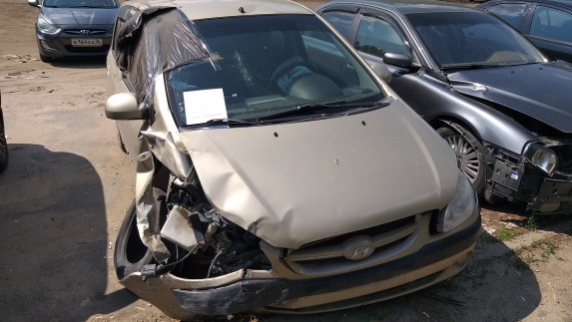 | 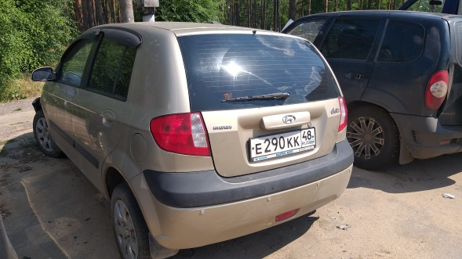
29.07.2021 | пр-т Патриотов, 40В | Нива Шевроле  М198КА 48  золотистый | 12.08.2021/ в соответствии с п. 4.1 постановления № 36 от 29.01.2018 | 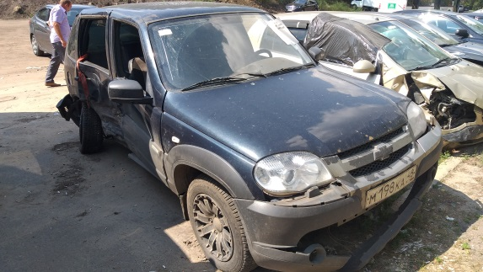 | 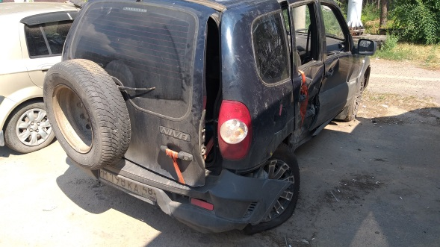
29.07.2021 | ул. Писателя Маршака, 26 | ВАЗ 2107  фиолетовый | 12.08.2021/  29.09.2021 | 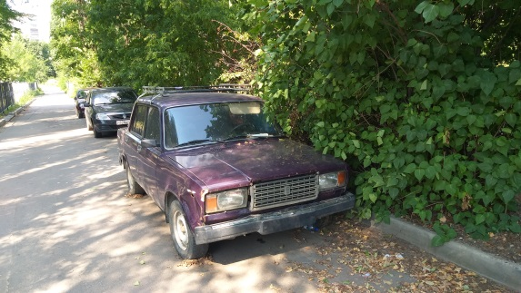 | 